“УКРАЇНСЬКИЙ КАТОЛИЦЬКИЙ УНІВЕРСИТЕТ”



**Звіт**

про виконання лабораторної роботи № 6

з курсу «Організація баз даних»

на тему «Побудова ER-діаграм в ER/Studio та генерування SQL-сценаріїв»

Варіант № 8

Виконав:

Студент групи ПКН15/Б

Карпінський Максим

Перевірив:

Павельчак А.Г.

Львів - 2017

**Мета роботи:** навчитись проектувати ER-дмодель даних в нотації Пітера Чена, засобами CASE-засобу ER/Studio розробляти логічні ER-діаграми та генерувати фізичні, вивчити загальні принципи користування ER/Studio.

**Завдання до лабораторної роботи**

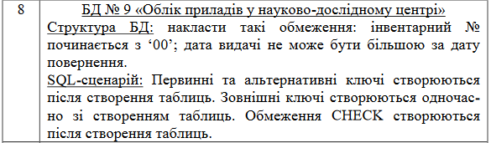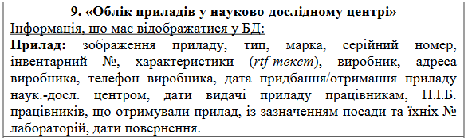

**ER-модель даних в нотації Пітера Чена**

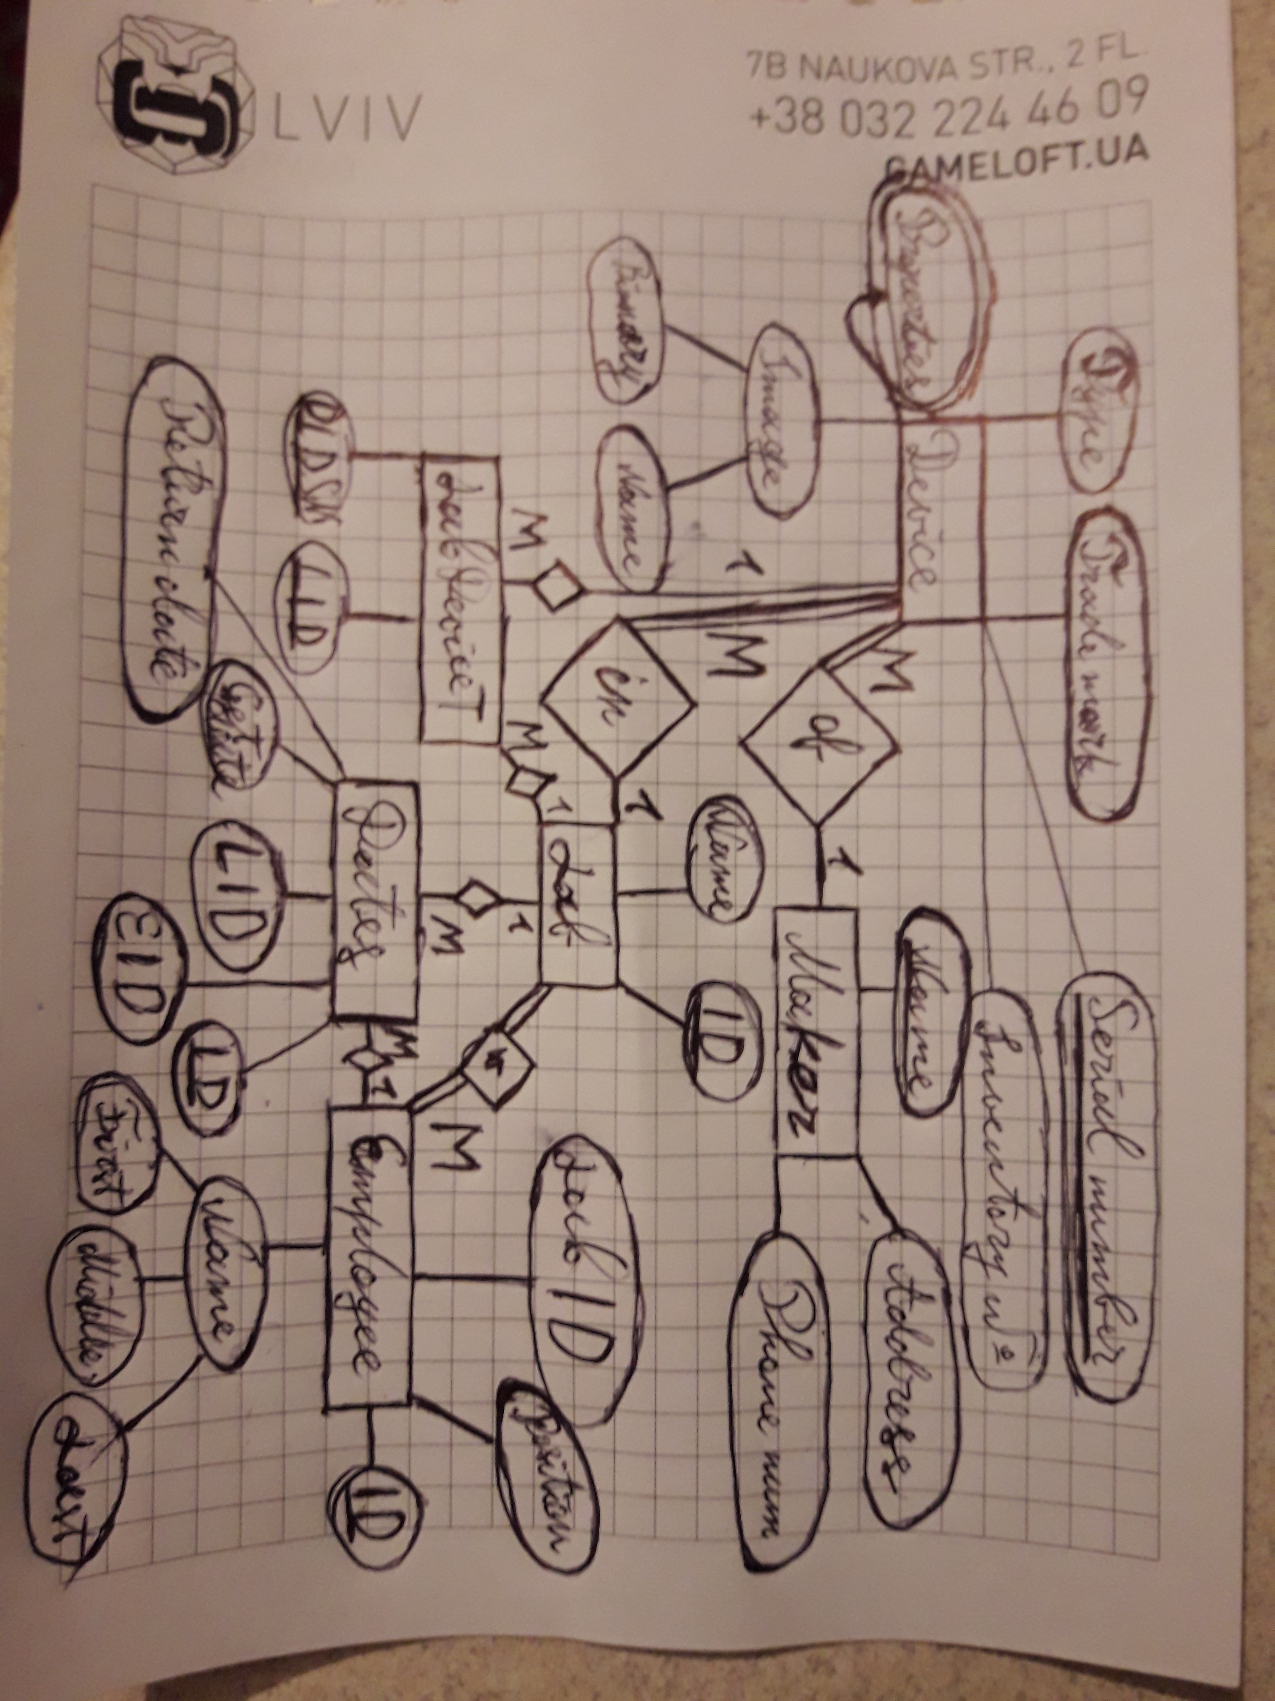

**Логічна ER-діаграма БД**

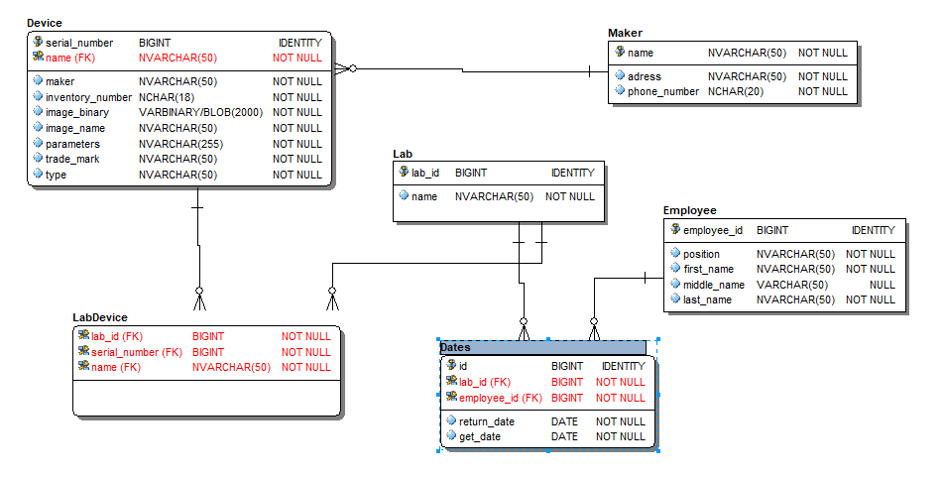

**Фізична ER-діаграма БД ( MS SQL Server)**

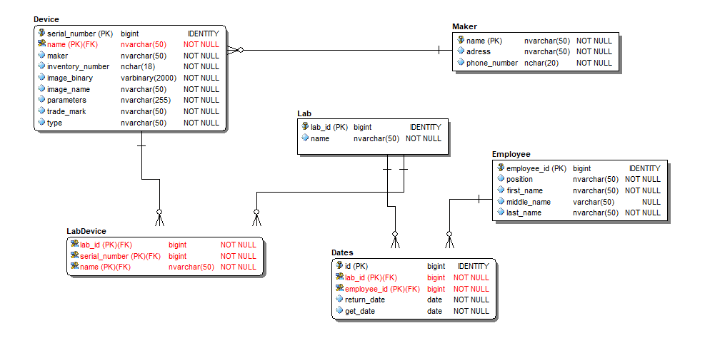

**Фізична ER-діаграма БД (MySQL)**

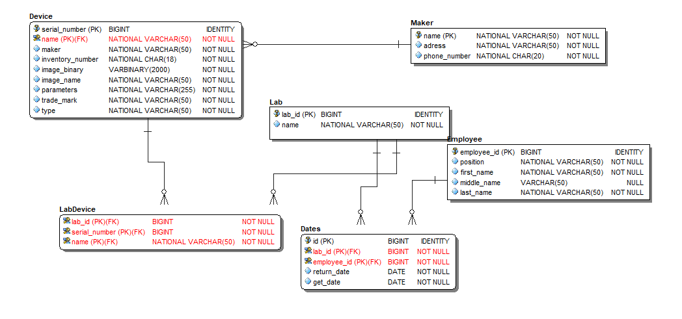

**Згенерований скрипт на MS SQL Server**

**ER-діаграма розгорнутої БД на одному зі серверів (MS SQL Server)**

**Перевірка Check**

**Висновок:** Під час виконання практичного завдання я навчився проектувати ER-модель даних в нотації Пітера Чена, засобами CASE-засобу ER/Studio(Embarcadero) розробляти логічні ER-діаграми та генерувати фізичні, вивчив загальні принципи користування ER/Studio. Зрозумів принципи роботи і гнучкість у використанні ER/Studio.